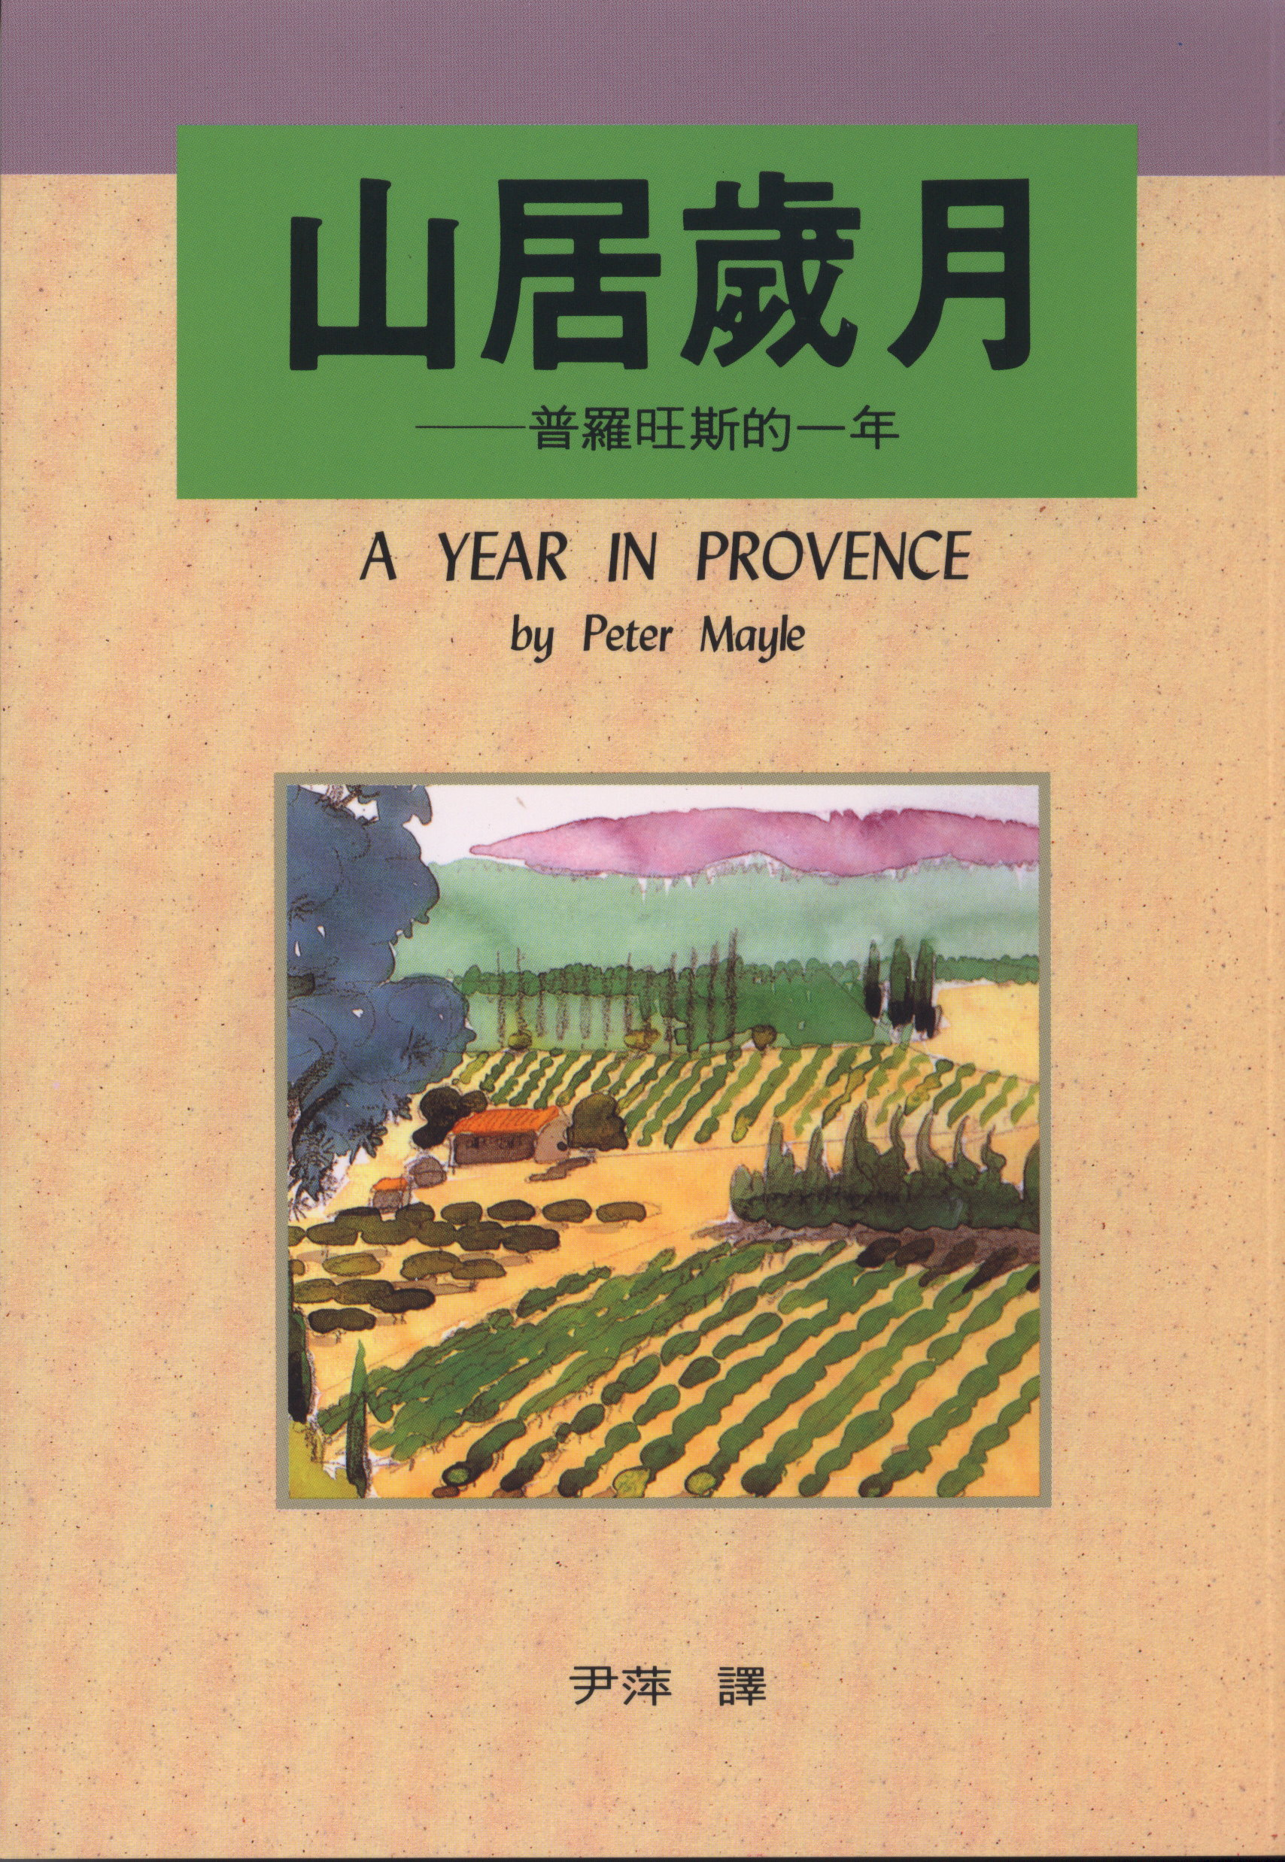

法國南部的普羅旺斯地區，自古以來是歐美人心目中的福地仙鄉。那兒盛產美酒美食，人民熱情樸實，生活舒緩愜意。作者，一位曾任國際大廣告公司主管的名作家，在他生命與事業的巔峰時刻，自紐約與倫敦的絢爛都會光圈中淡中，偕愛妻與愛犬，豹隱普羅旺斯山區，追求恬淡閒適的生活原味。洞燭世情的他，以機智風趣的筆觸，精確刻畫山鄉居民的生活面貌，描繪山村時序的推移、景物的變換，甫出版即獲英國書卷獎（English Book Awards）選為「年度最佳旅遊書」。泰晤士報形容它「是一齣高級喜劇」，讚許它「機鋒百出」、「讓人愛不釋手」。

